# 简介

## 入门

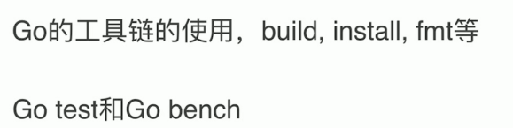

## 工具链

### 集合

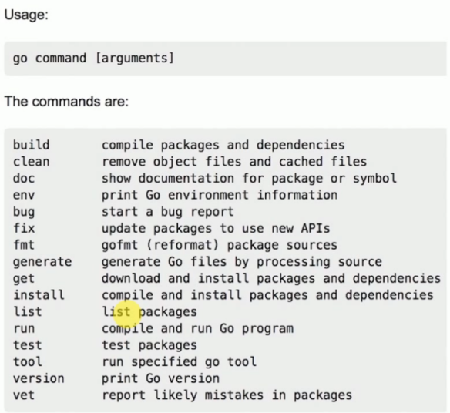

### Build

编译连接

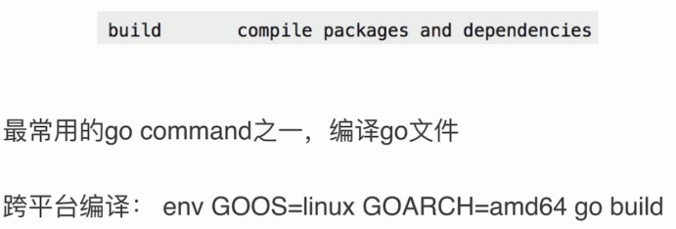

### Install

就是说这个与build的区别就是把打包文件存放至pkg里面

Go install编译安装并且打包了

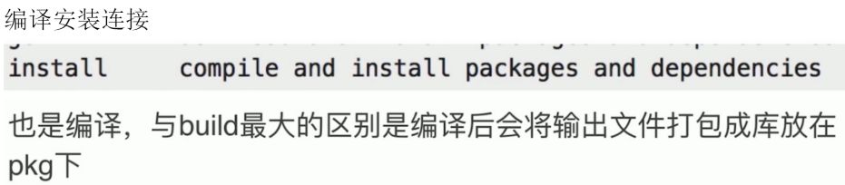

### Get



### Fmt



### Test

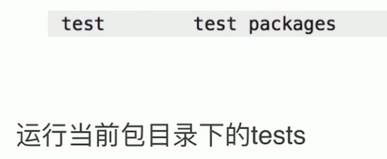

Go test （打印结果）/go test -v（打印出详细信息）

## test

### 样式

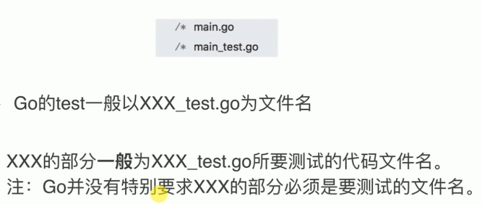

### 分析

go test 的作用就是执行文件名字为_test.go的文件

不会执行普通文件名称的 _test.go文件会调用.go文件里面的函数

### 代码

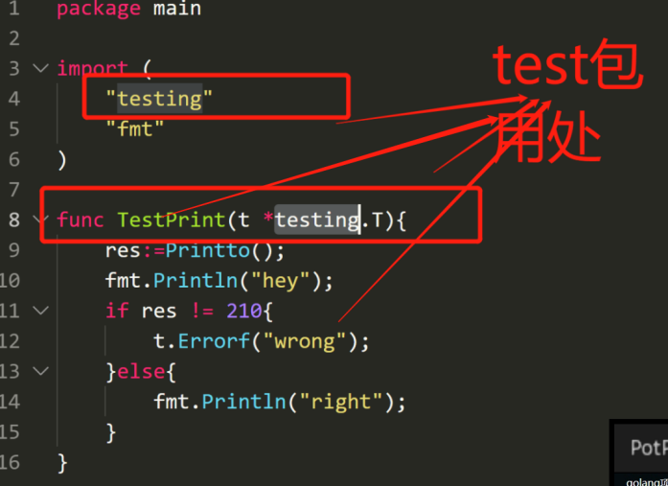

### test的写法

#### Testing包

#### 方法名Test***

#### 参数t *testing

#### t.errorf

#### T.skipNow

#### T.run

#### TestMain

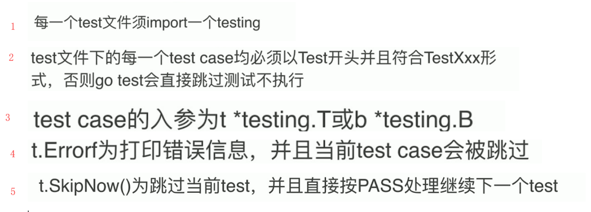

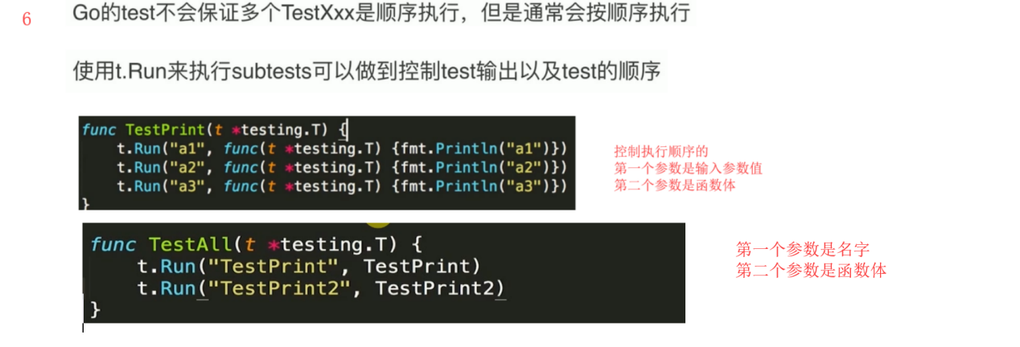

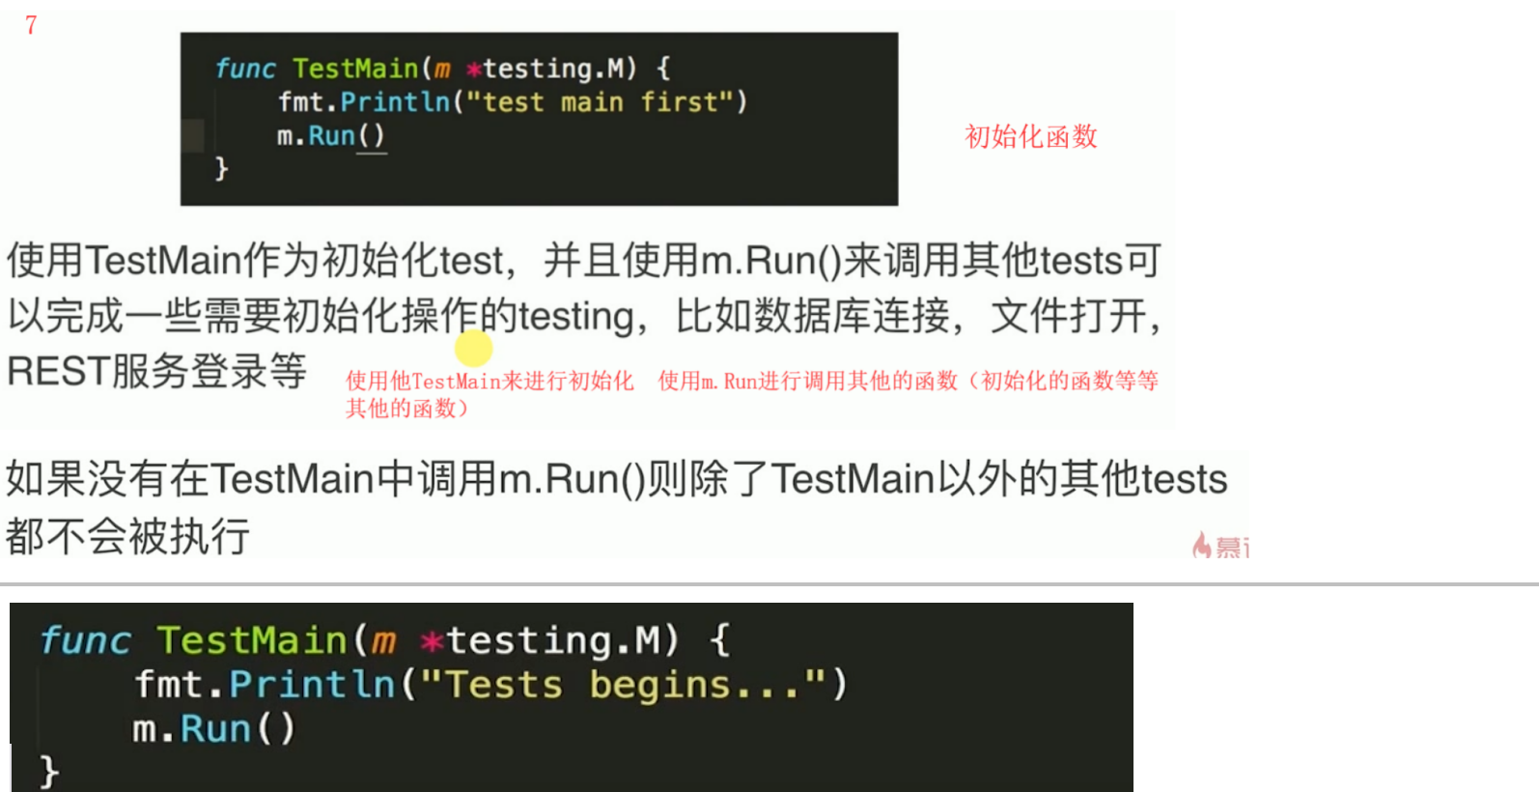

### benckmark的写法

#### 简介

用来测试对程序的性能测试 计算每次执行的花费时间

#### 命令行

执行benchmark的函数体

go test -bench=.

#### 说明

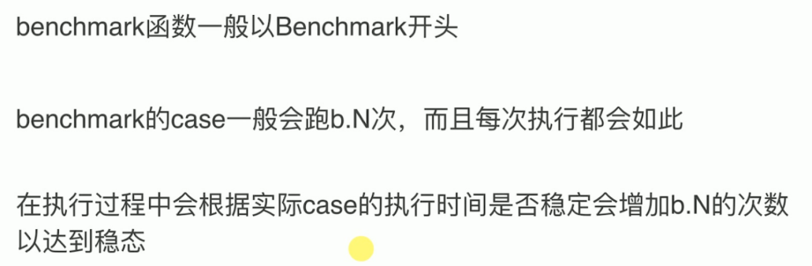

#### 代码

以benchmark开头 这个程序会执行b.N次 在程序执行最稳定的时候 计算出每次执行这个程序花费的时间

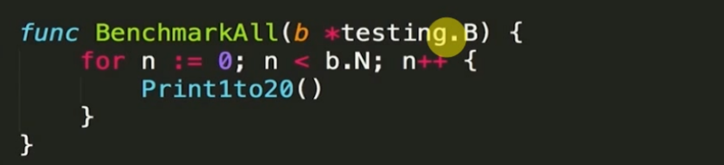

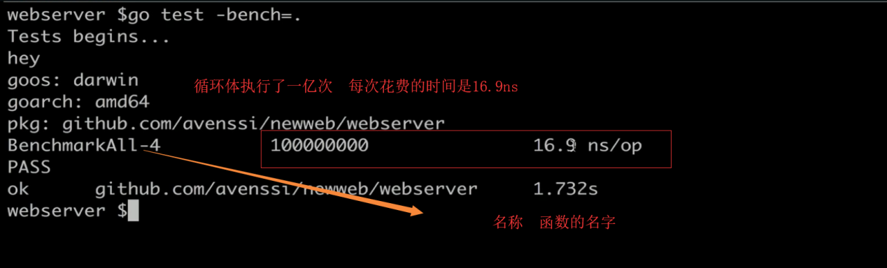

# 项目

## 架构

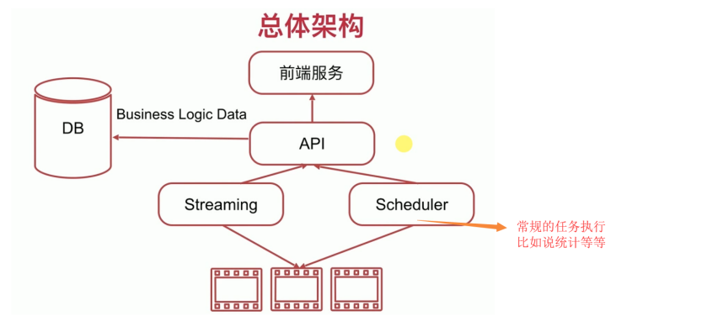

## 前后端解耦

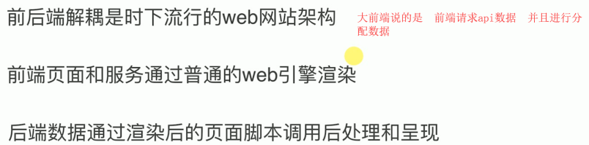

# API

## Restful

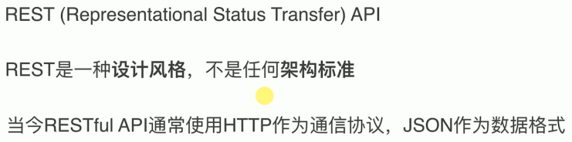

## 设计原则

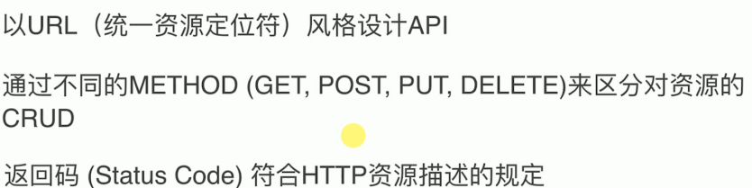

## 项目思路

### 整体

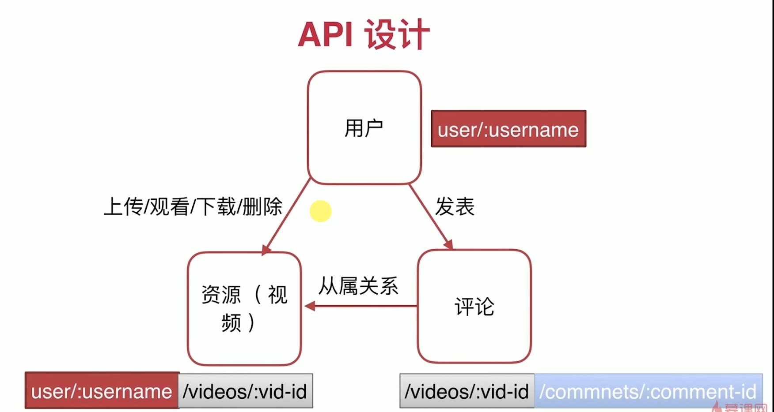

### 用户

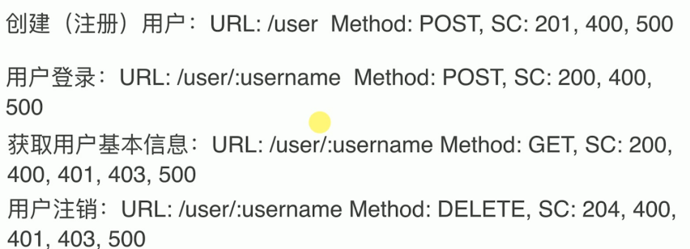

### 视频

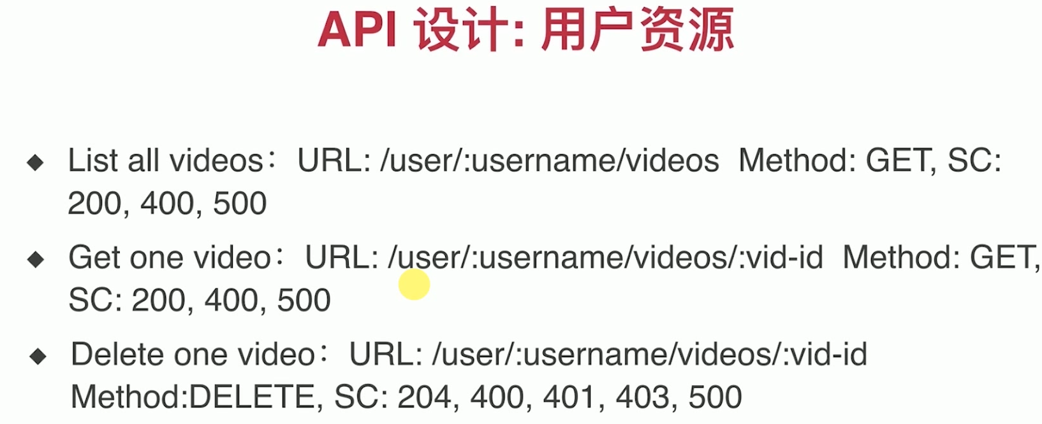

### 评论

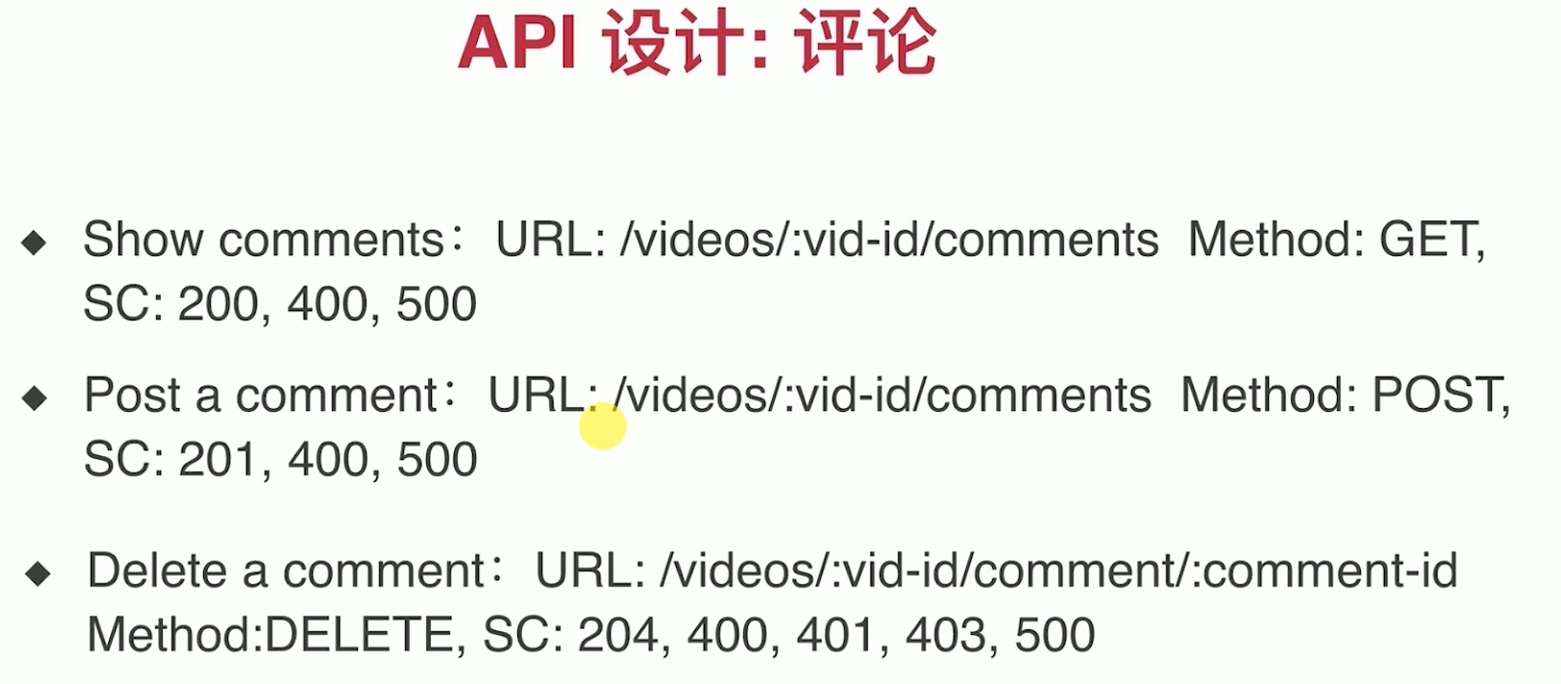

## get访问与post访问

